Определение существующего функционала

Проекта Video Conferencing Service

**Содержание**

Авторизация и регистрация нового пользователя 2

Профиль пользователя 4

Архив приобретённого контента 6

Кабинет блогера 9

Кабинет администратора 13

Мессенджер 16

Конференция 18

Авторизация и регистрация нового пользователя

На данный момент в веб-приложении (VCS) присутствует страница авторизации и регистрации нового пользователя.

По-умолчанию не зарегистрированные пользователи не имеют доступа к основным функциям сайта, только зарегистрированные пользователи могут общаться, зайти в трансляцию, общаться с другими пользователями и использовать вычислительные ресурсы системы в целом.

Страница авторизации представлена на рисунке 1.

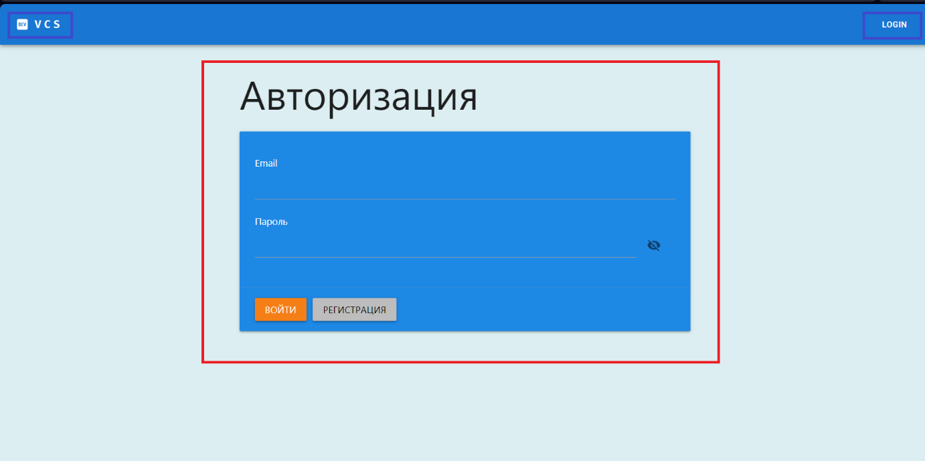

Рисунок 1 – Страница авторизации

На странице авторизации присутствует шапка сайта (далее – header) и карта с формой для авторизации пользователя.

**Авторизация происходит** с помощью email и пароля, однако существующий механизм авторизации можно расширить, интегрировав в систему вход через социальные сети (VK, Telegram) или сторонние почтовые сервисы (Яндекс, Gmail, Mail.ru, etc).

В header размещён логотип проекта (временно – заглушка) и кнопка для авторизации (LOGIN).

Регистрация нового пользователя представлена на рисунке 2.

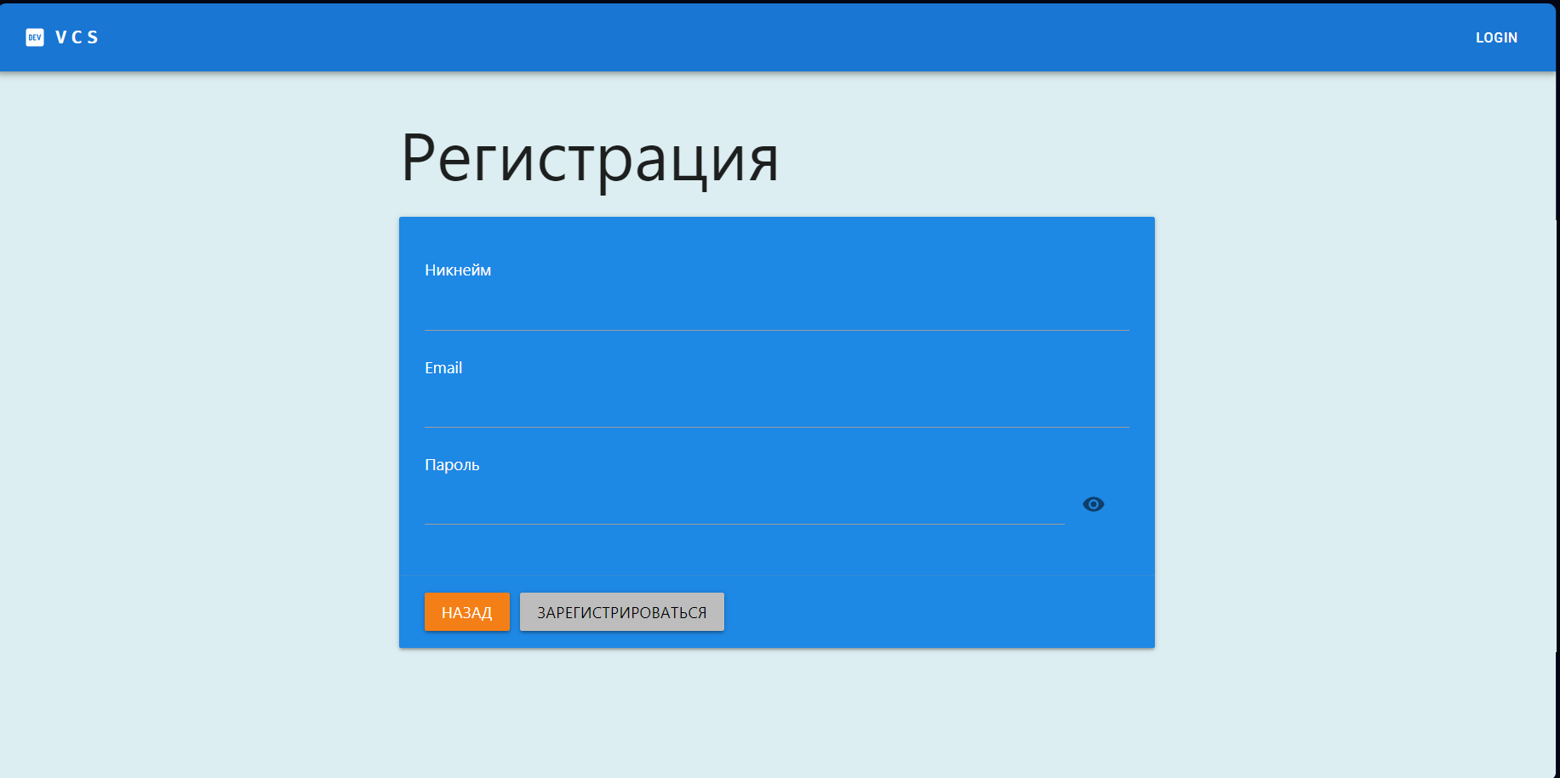

Рисунок 2 – Регистрация нового пользователя

При **регистрации пользователя** необходимо указать его никнейм, email и пароль.

После регистрации или авторизации пользователя он сможет использовать вычислительные ресурсы системы.

На данный момент отсутствуют следующие элементы, которые можно добавить:

1. **Активация пользовательского аккаунта по ссылке**: при регистрации нового пользователя отсутствует необходимость подтверждения того, что пользователь не является ботом, что может негативно сказаться на безопасности системы (DDoS-атаки).
2. **Расширение возможных данных пользователя, которые можно указать при регистрации**: можно запросить больше пользовательских данных. Например, номер мобильного телефона, ФИО, индивидуальное изображение профиля, и т.д.
3. **Добавление новых способов входа**: возможно добавить авторизацию через социальные сети или почтовые адреса.

Профиль пользователя

На странице профиля пользователя на данный момент присутствуют все данные, которые указывались при регистрации и вдобавок токены, которые пользователь положил на свой личный счёт.

Информация о профиле пользователя представлена на рисунке 3.

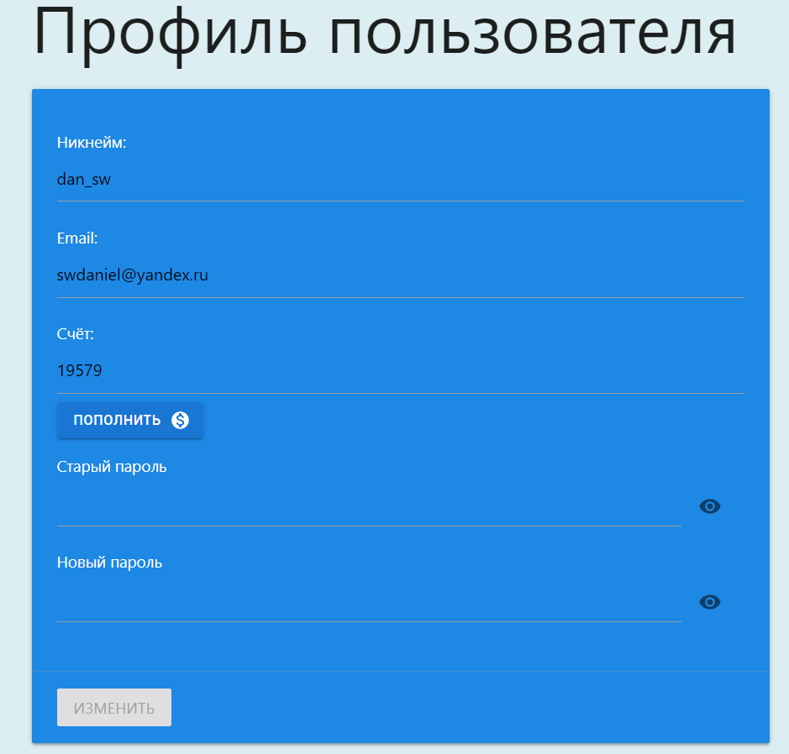

Рисунок 3 – Профиль пользователя

В профиле пользователя, на данный момент, доступно только добавление токенов (mock data).

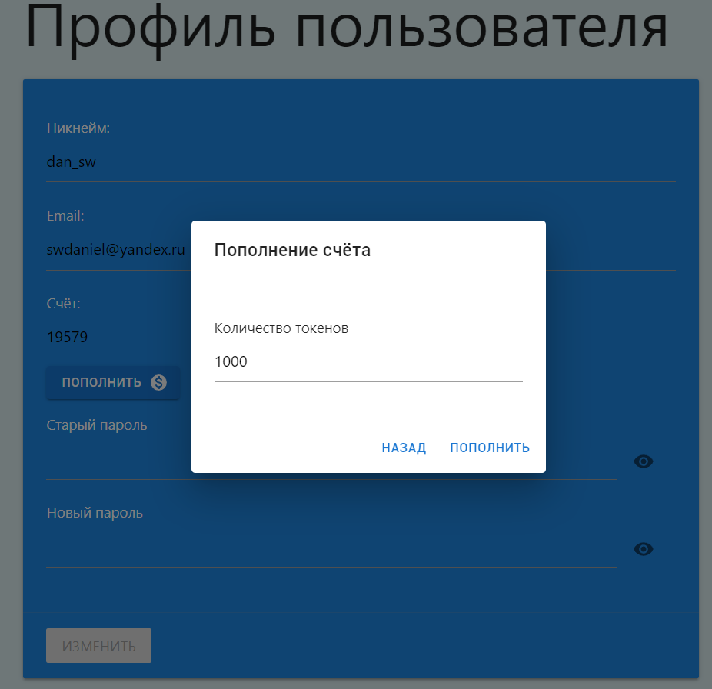

Рисунок 4 – Добавление токенов

Что можно добавить на данной странице:

1. **Изменение данных пользователя (email, nickname, пароль):** для изменения email необходимо отправлять письмо на новый почтовый адрес для подтверждения.

Архив приобретённого контента

На странице купленного контента пользователь может посмотреть контент, который он приобрёл у другого пользователя – блогера, который разместил данный контент на продажу.

На рисунке 5 представлен архив купленного контента.

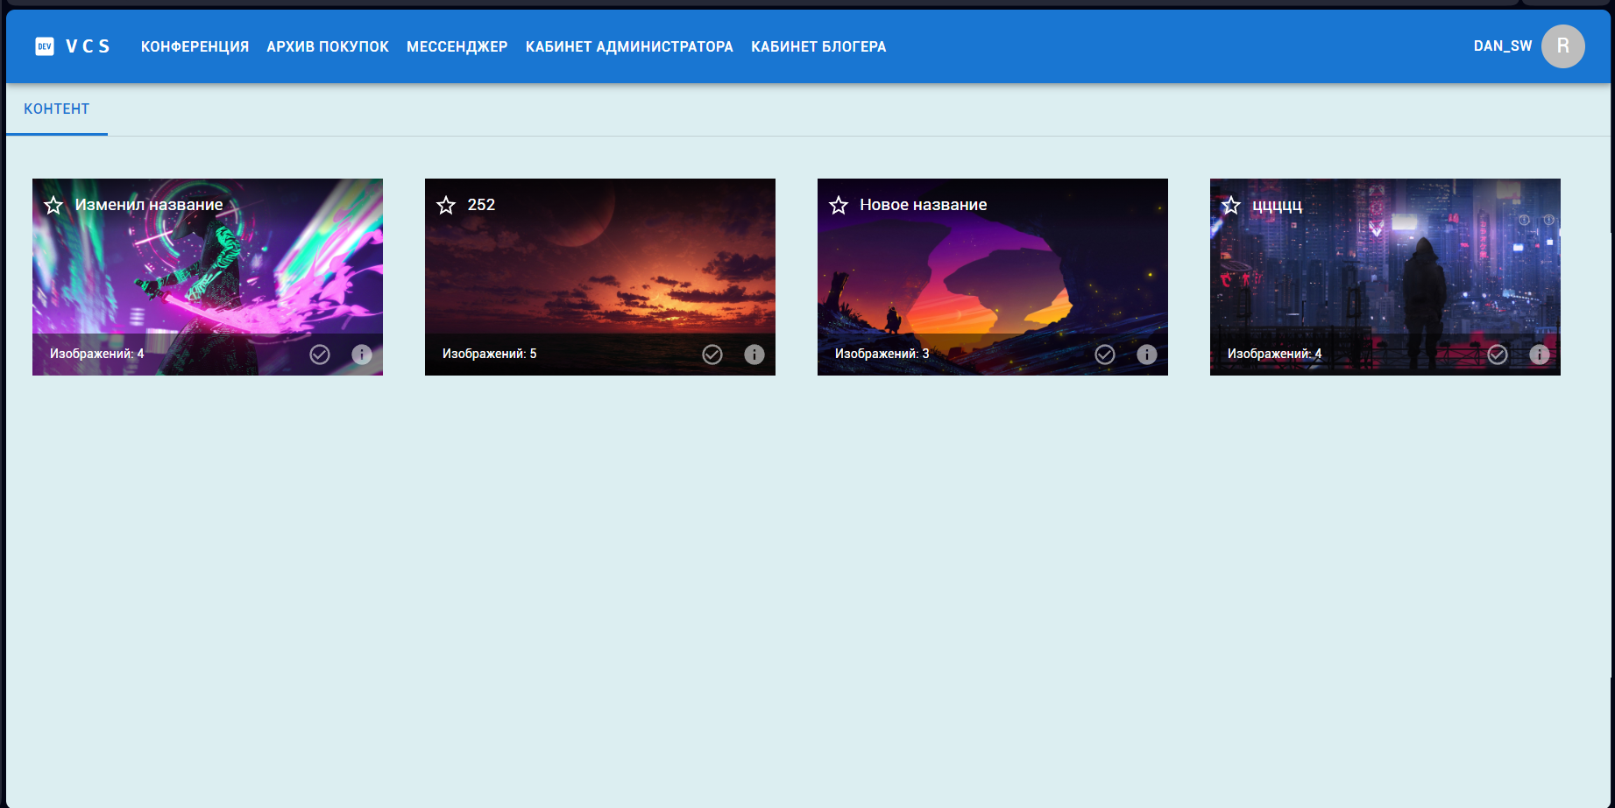

Рисунок 5 – Архив купленного контента

Всё, что находится на данной странице доступно пользователю для просмотра или приобретения.

Чтобы посмотреть на контент достаточно нажать на иконку галочки или информации в карточке контента (см. рис. 6).

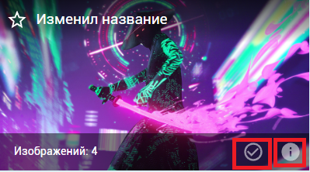

Рисунок 6 – Для открытия контента нужно нажать на данные кнопки

После нажатия на иконки будет выведено модальное окно с содержимым контента (см. рис. 7).

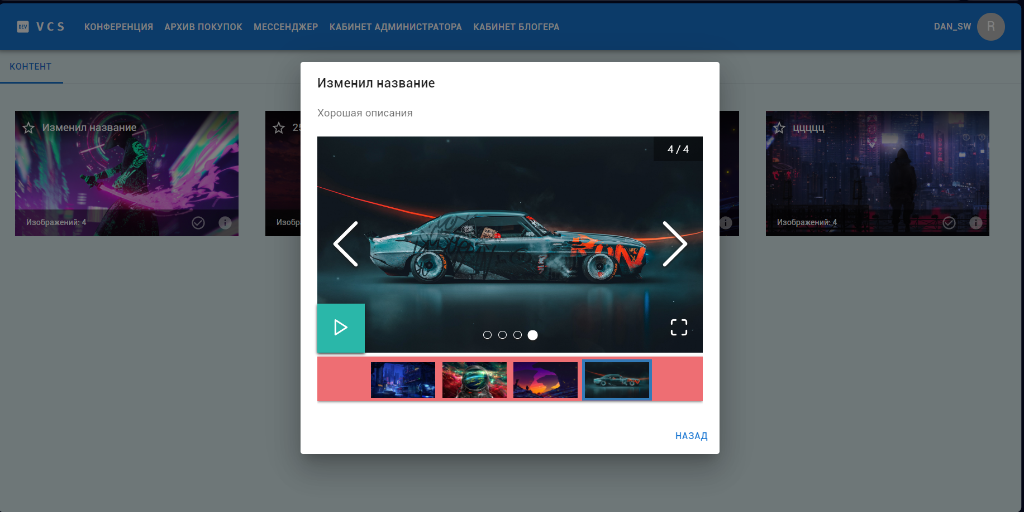

Рисунок 7 – Просмотр информации о контенте

В данном модальном окне можно перелистывать изображения, можно сделать автоматическое перелистывание (кнопка play), можно также открыть изображения на полный экран (квадрат без половинок на рёбрах).

Контент, который пользователь ещё не приобрёл имеет галочку доллара ($) там, где у приобретённого контента есть галочка информации (i). На рисунке 8 представлен не приобретённый контент.

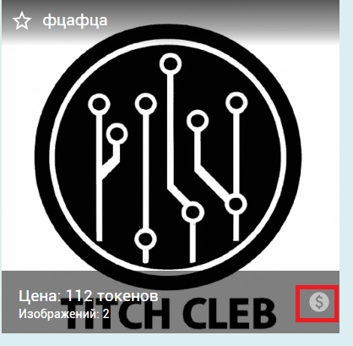

Рисунок 8 – Контент, который можно приобрести.

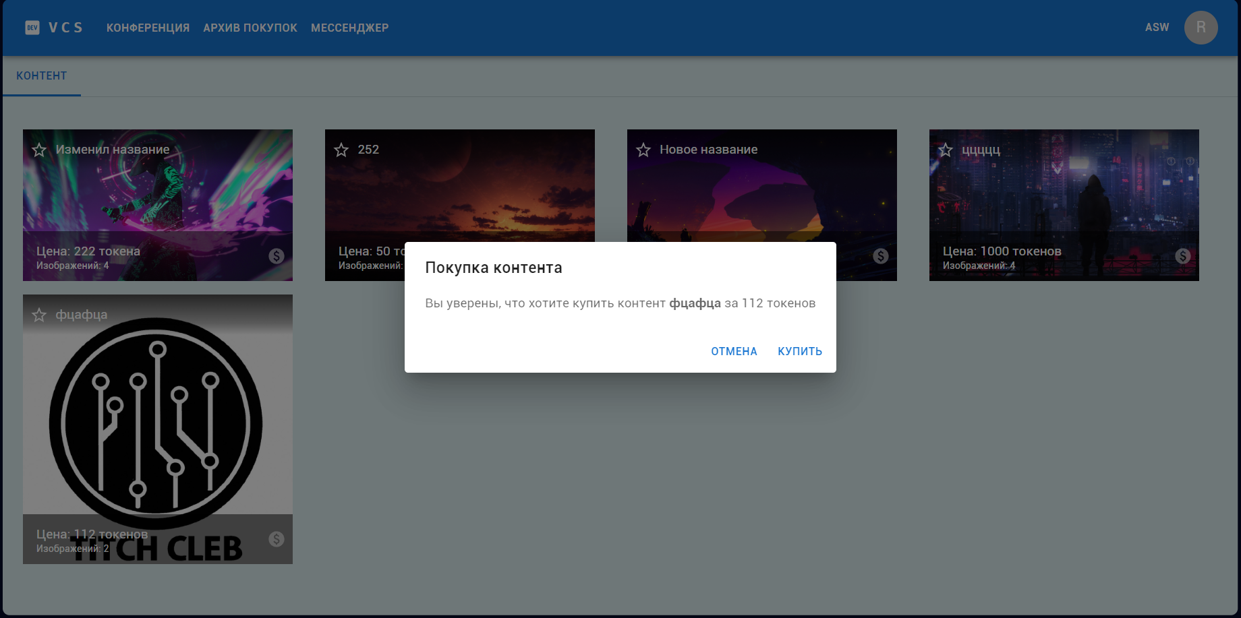

Рисунок 9 – Приобретение контента

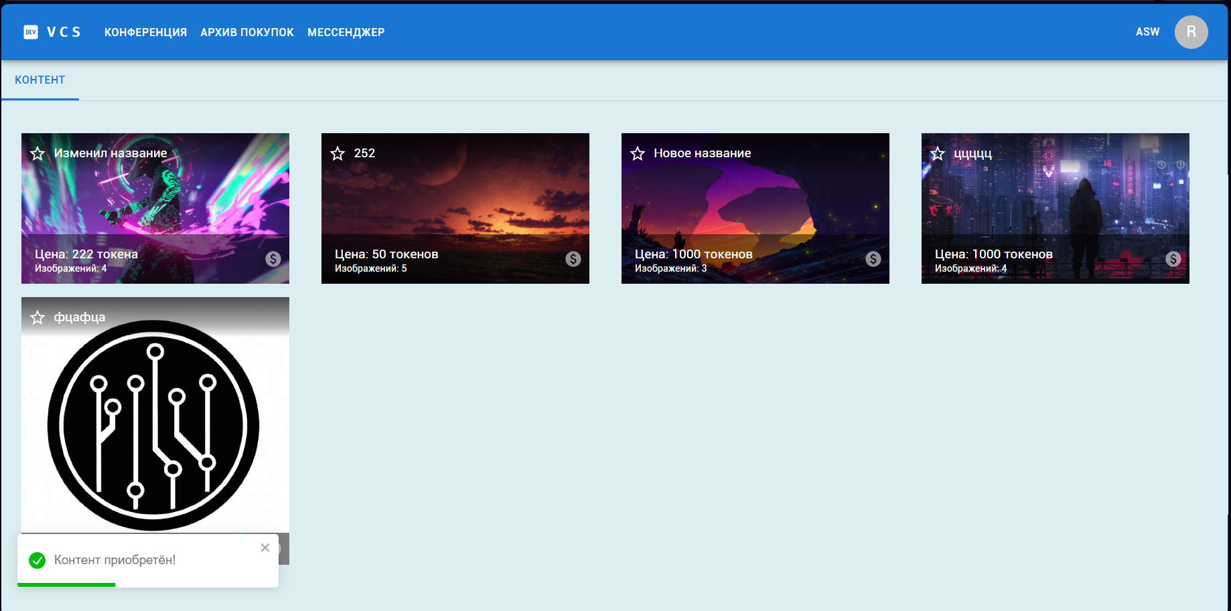

Рисунок 10 – Успешное приобретение контента

Архив покупок ориентирован в основном на обычных пользователей. Пополнение архива покупок контентом является задачей и функциональной возможностью блогера, который заинтересован в приобретении большего числа токенов.

**Токен** – внутренняя единица системы для использования любых платных услуг.

Что можно добавить в архив покупок:

1. **Возможность приобретения не только фото, но и видеоматериалов**: на данный момент присутствует только просмотр фото.

Кабинет блогера

В кабинете блогера присутствует весь контент, который он решил разместить на сайте и возможность добавления данного контента с помощью элементов управления.

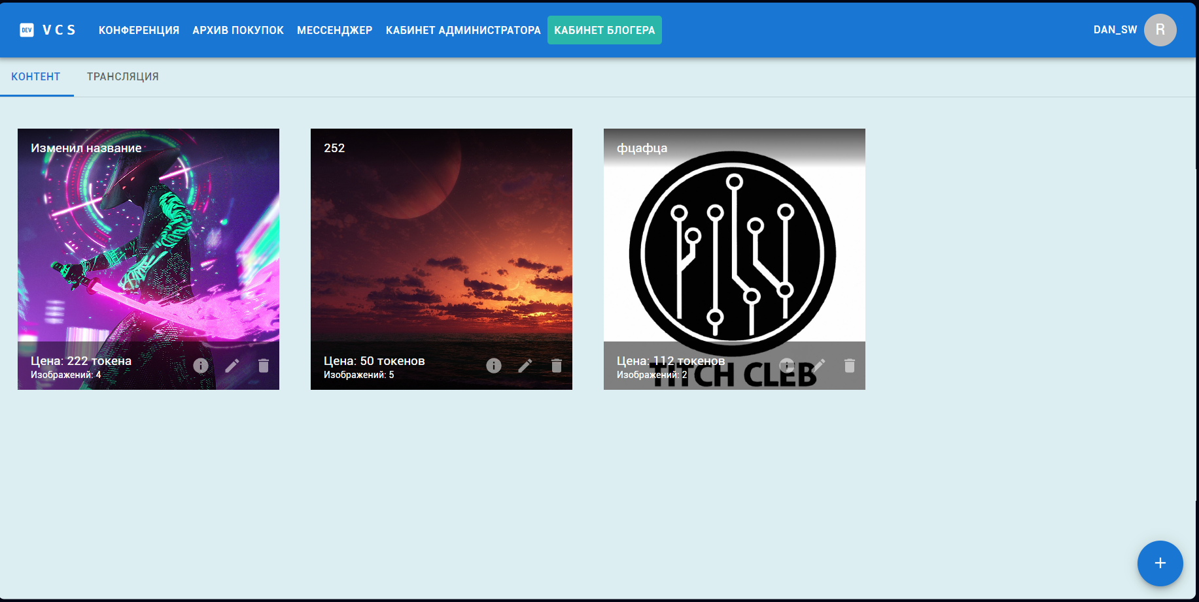

Рисунок 11 – Кабинет блогера

С уже существующим контентом можно произвести 3 операции:

1. **Просмотр контента** (кнопка с знаком i)

2. **Редактирование контента** (кнопка с изображением ручки)

3. **Удаление контента** (кнопка с изображением мусорного контейнера)

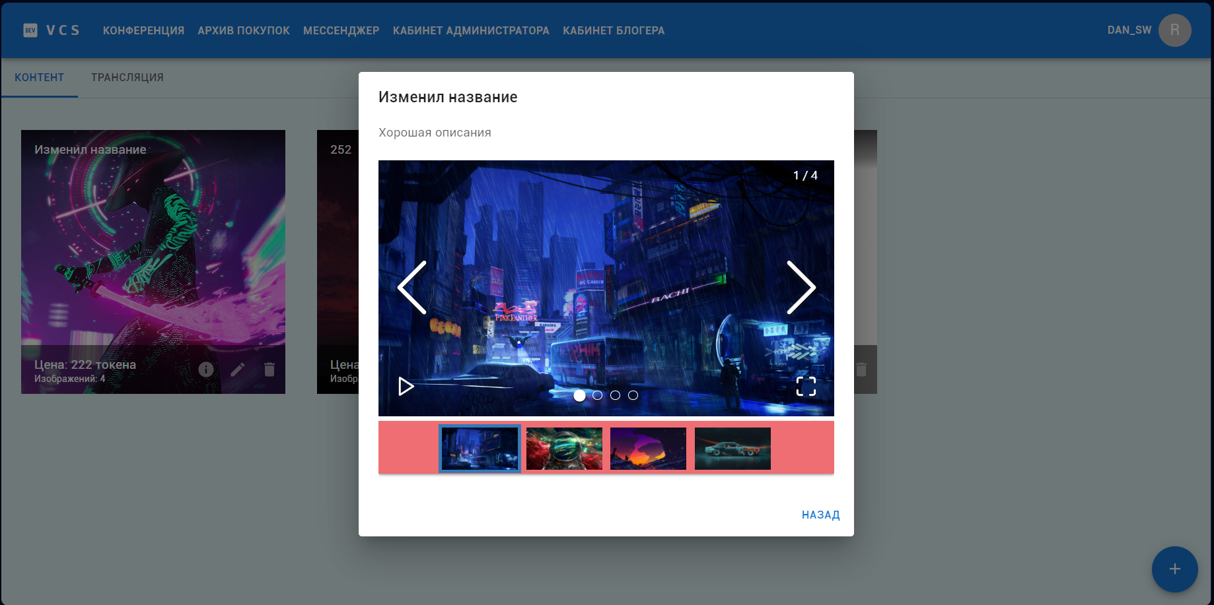

Рисунок 12 – Просмотр созданного контента

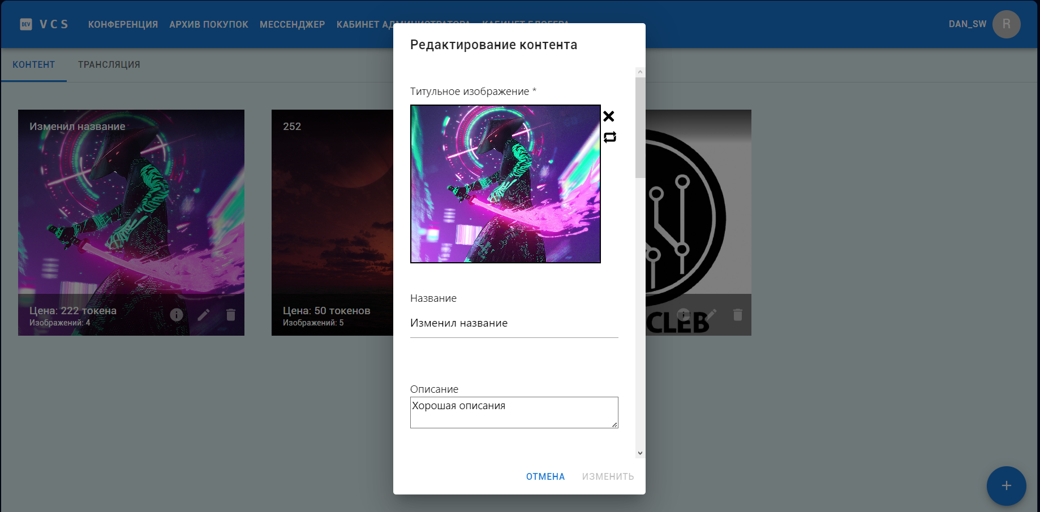

Рисунок 13 – Редактирование созданного контента

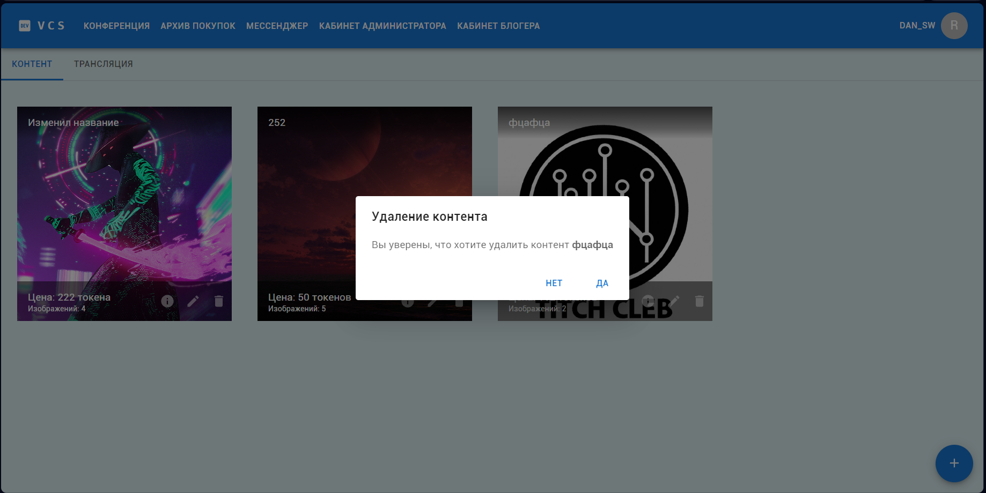

Рисунок 14 – Удаление созданного контента

Для добавления нового контента необходимо навести курсор мыши на круг со знаком + и выбрать иконку добавления нового контента (см. рис. 15).

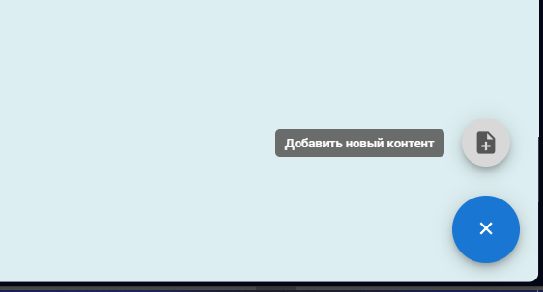

Рисунок 15 – Добавление нового контента

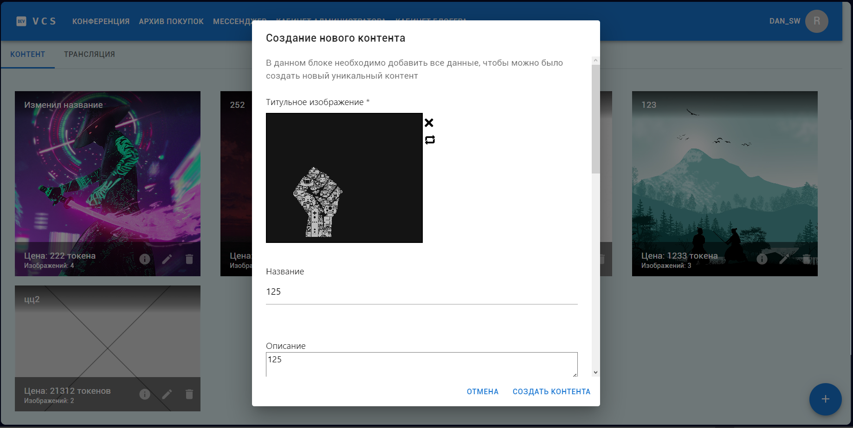

Рисунок 16 – Создание нового контента

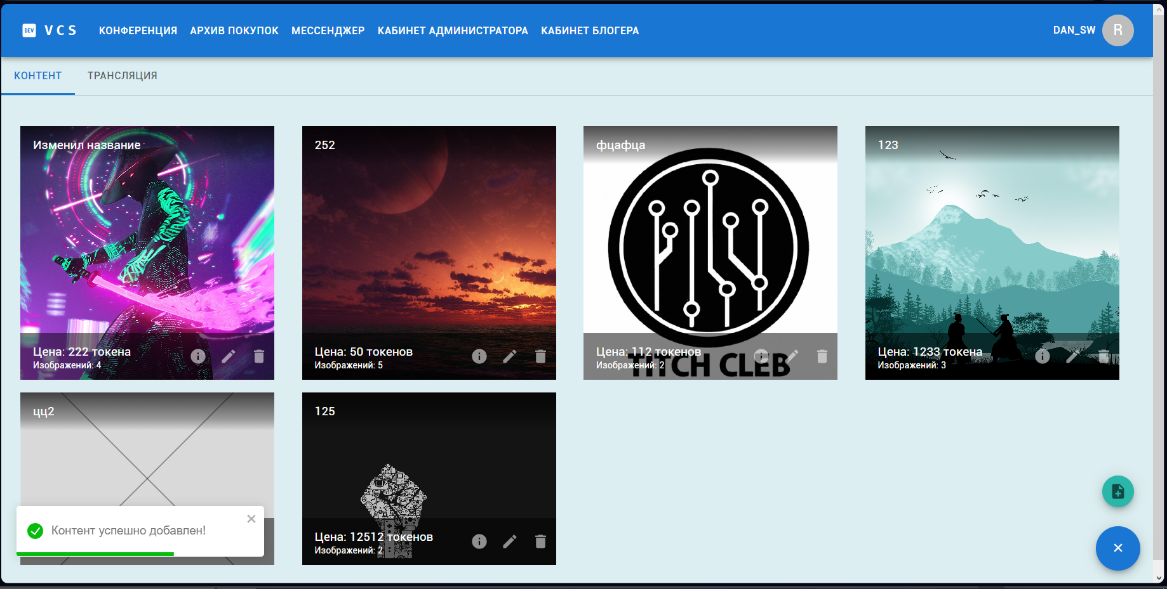

Рисунок 17 – Успешное добавление нового контента

Что можно добавить в кабинет блогера:

1. **Загрузку видеоматериала или группу видеоматериалов**

Кабинет администратора

В кабинете администратора присутствует общая таблица пользователей, которым можно изменить права доступа к системе.

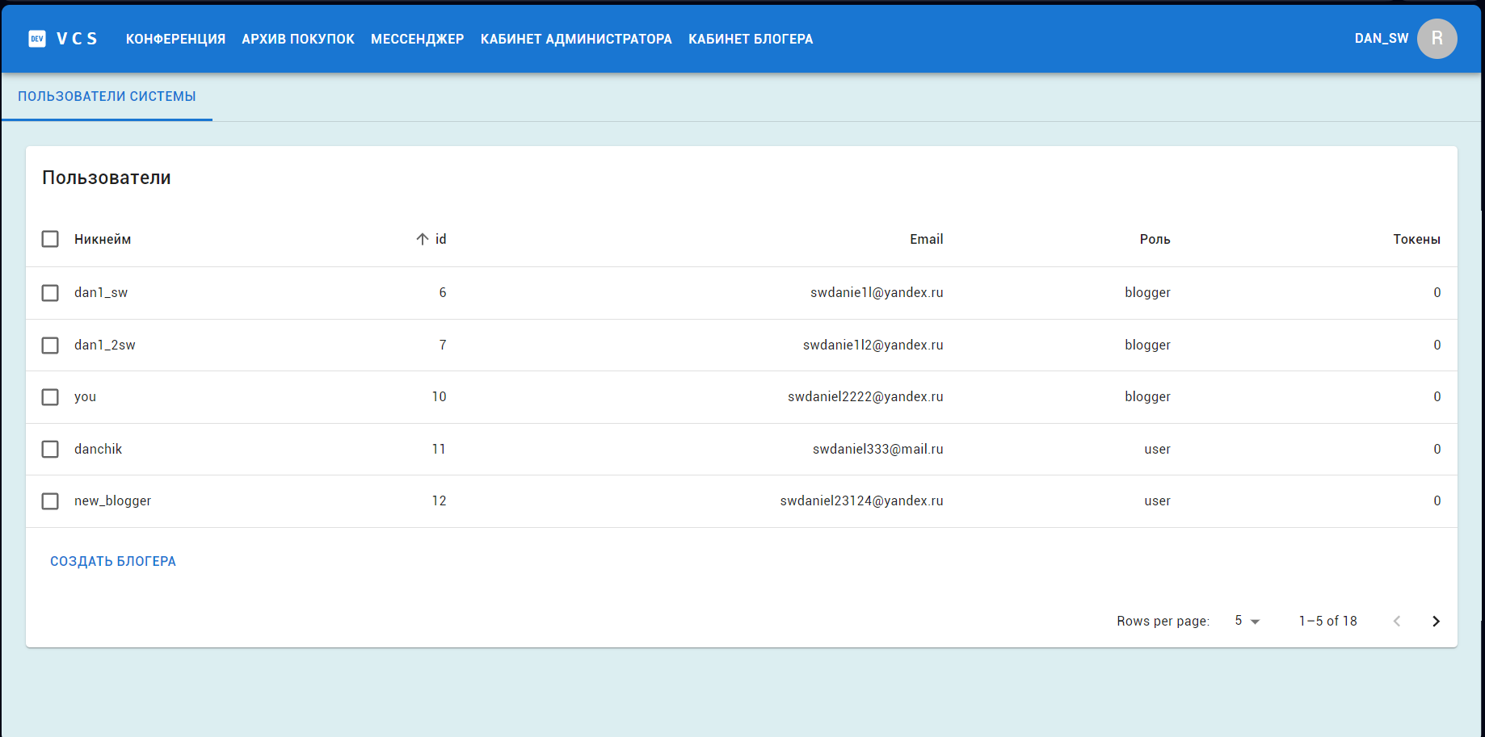

Рисунок 18 – Таблица всех пользователей

В таблице можно выделить одного или нескольких пользователей, а изменить права доступа можно после выделения пользователей и нажатия на шестерёнку в таблице (она появляется после выделения пользователей).

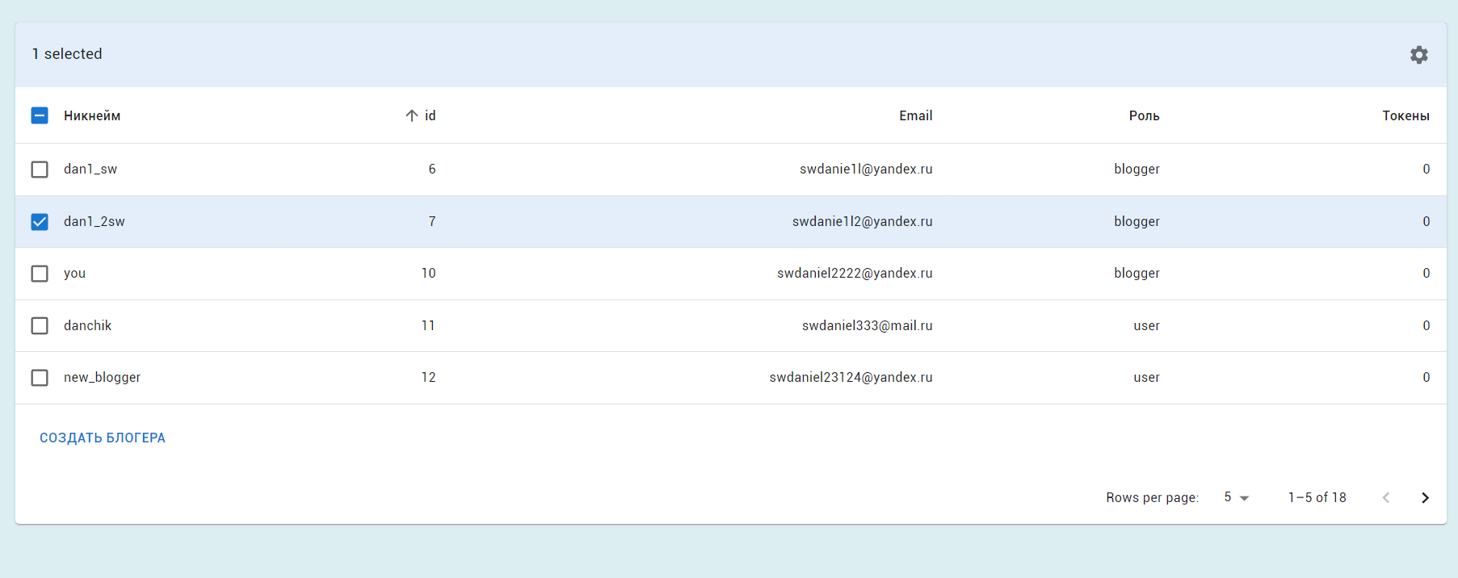

Рисунок 19 – Выделение пользователей

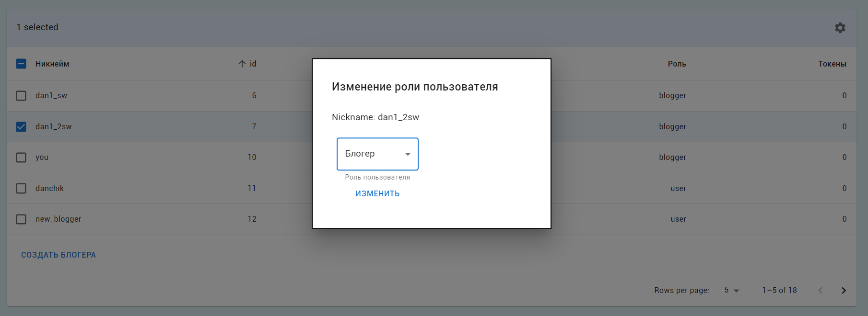

Рисунок 20 – Изменение роли пользователя

Для изменения роли пользователя нужно нажать на элемент управления “роль пользователя” и выбрать новую роль для пользователя, а затем нажать на “изменить”, после чего роль пользователя изменится.

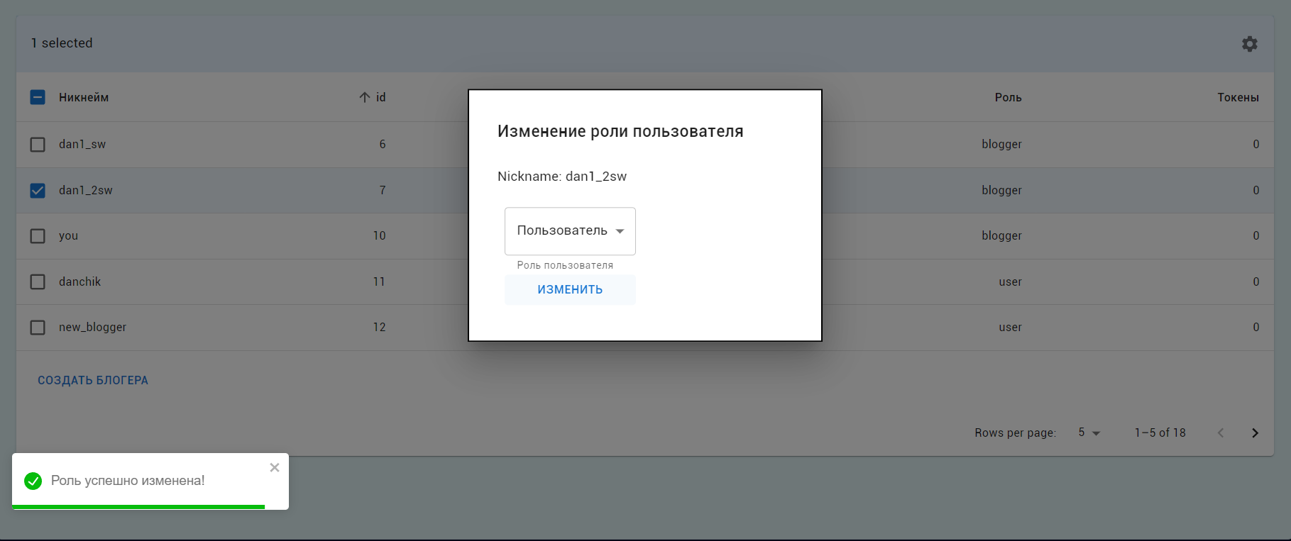

Рисунок 21 – Успешное изменение роли пользователя

Администратору также доступен функционал создания нового блогера.

Для этого необходимо нажать на кнопку “создать блогера” и внести регистрационные данные нового пользователя, который будет создан в системе с ролью блогера (см. рис. 22).

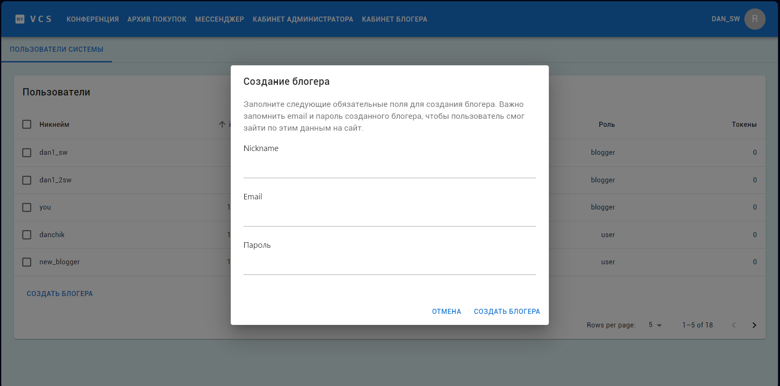

Рисунок 22 – Создание нового блогера

Что можно добавить в кабинет администратора:

1. **Таблицу с журналом передачи токенов от одного пользователя другому** (статистика покупок)

Мессенджер

На странице мессенджера представлен список чатов с разными пользователями (если чат с ними был начат).

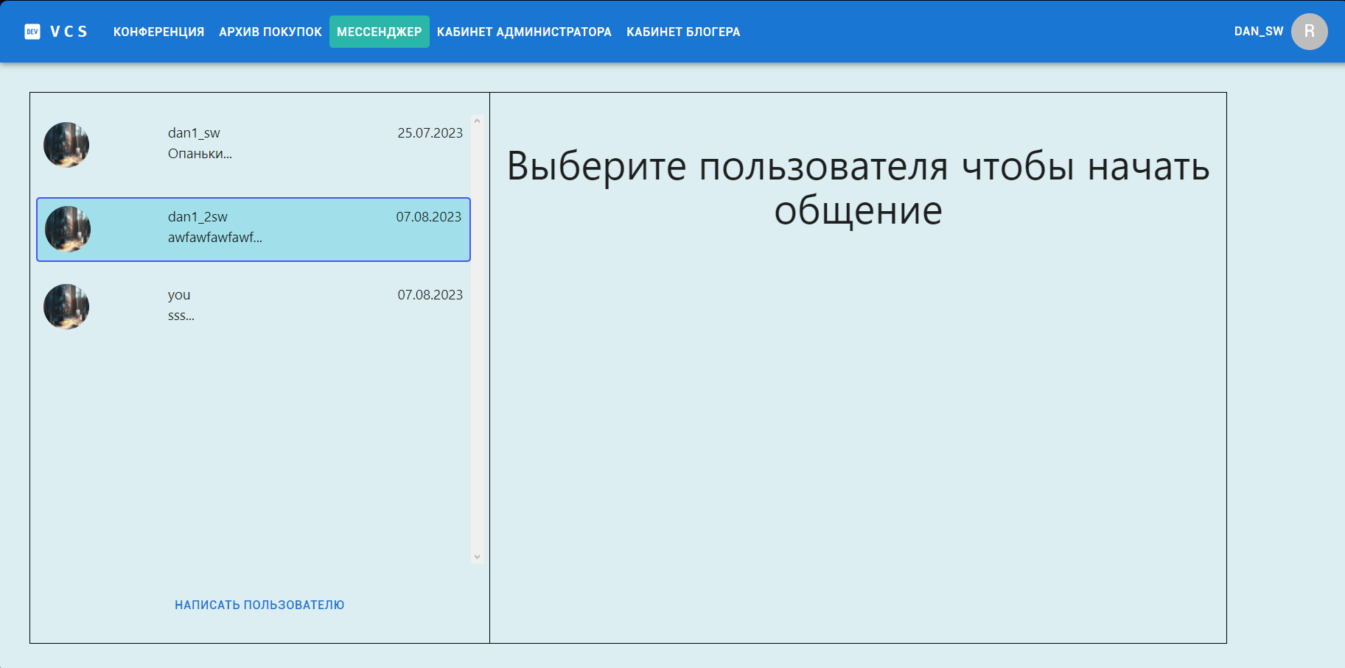

Рисунок 23 – Список чатов с пользователями

Для общения с другими пользователями необходимо выбрать их в списке (см. рис. 24).

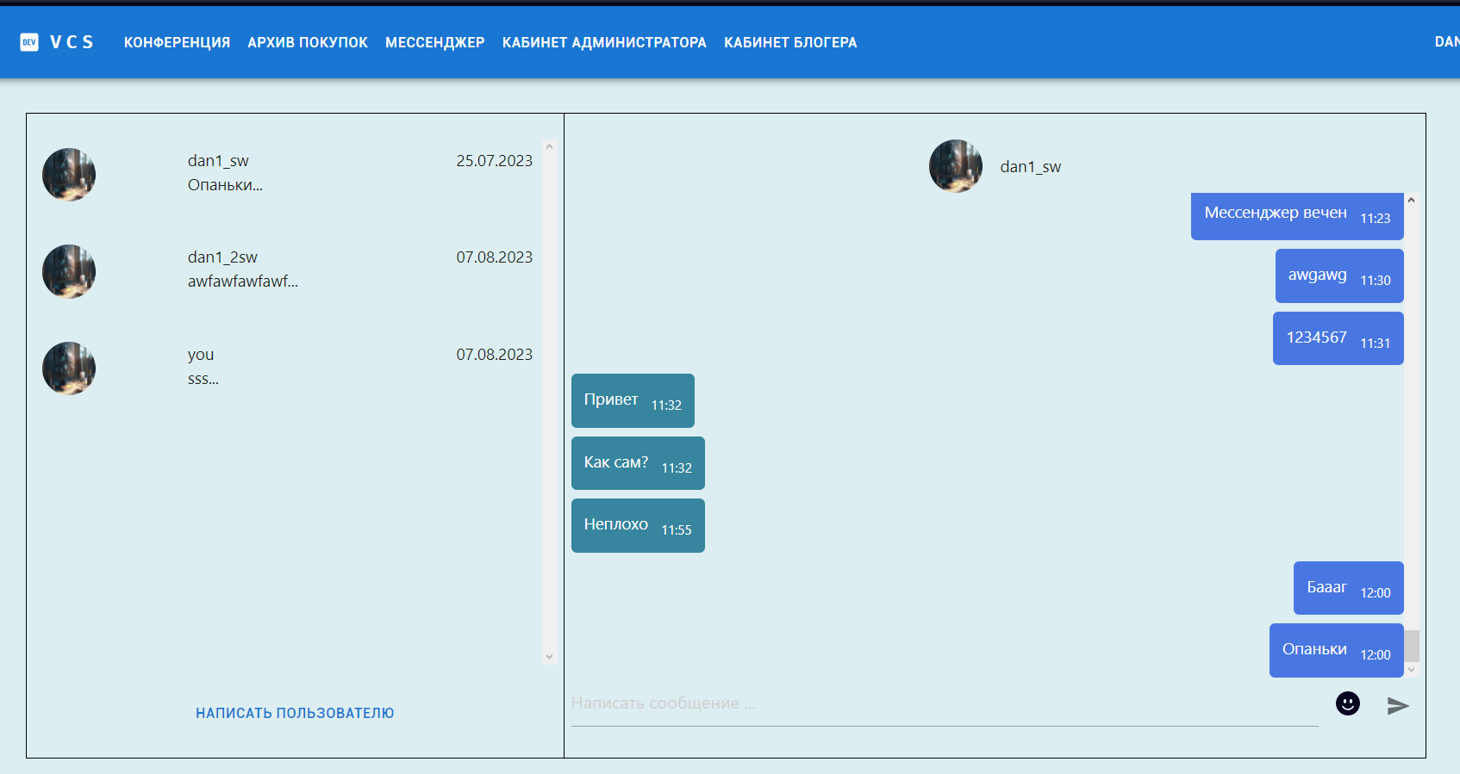

Рисунок 24 – Открытие диалога с другим пользователем

При введении сообщения можно использовать как обычные символы, так и смайлики.

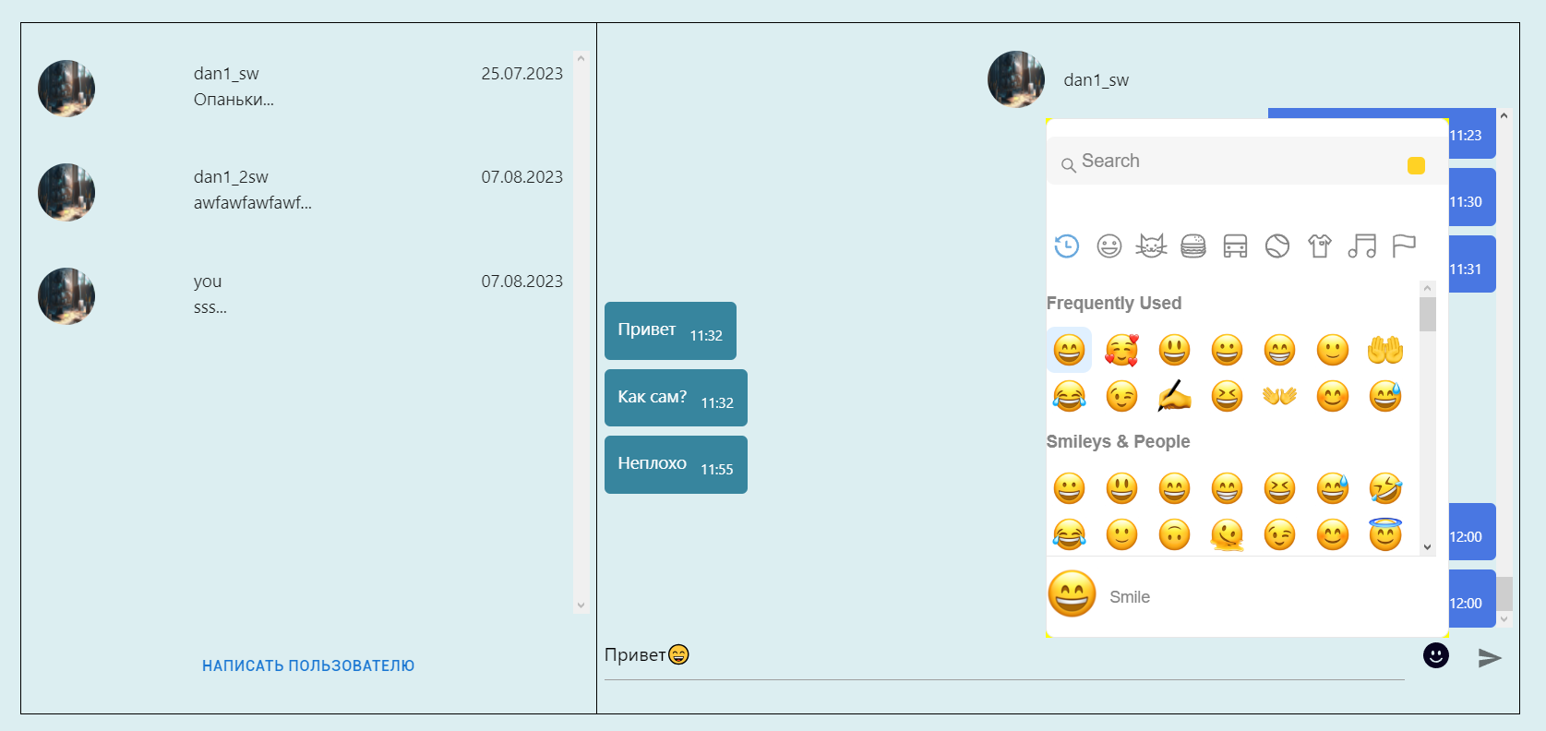

Рисунок 25 – Печать сообщения пользователю

Для создания нового диалога с другим пользователем необходимо нажать на кнопку “написать пользователю” и ввести никнейм пользователя, с которым хочется начать общение.

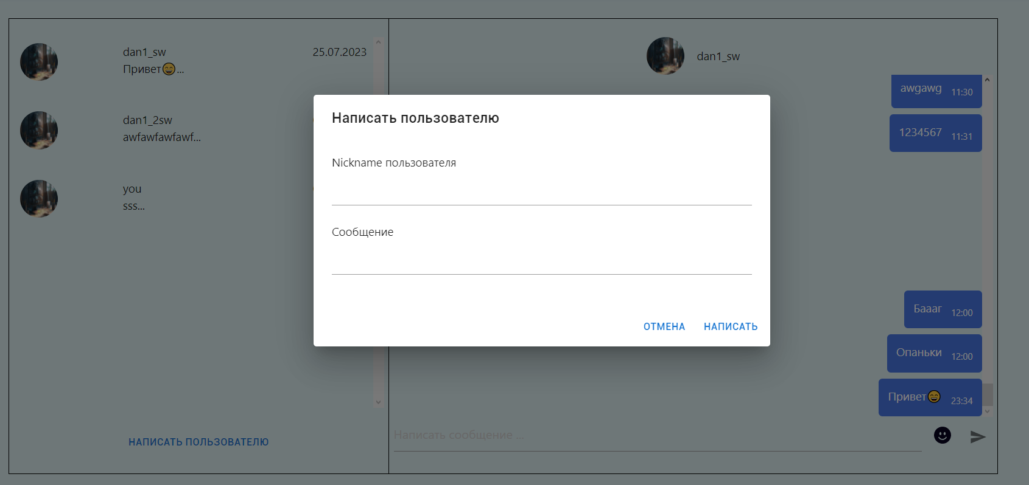

Рисунок 26 – Создание нового диалога

Что можно добавить в мессенджер:

1. **Асинхронную загрузку пользователей и autocomplete для более комфортного выбора пользователя для диалога**

Конференция

При переходе на страницу конференций появляется список доступных комнат, в которых происходит видеотрансляции.

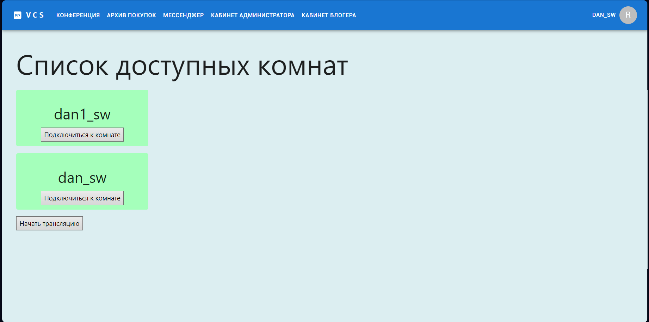

Рисунок 27 – Список доступных комнат

Чтобы подключиться к комнате достаточно нажать на кнопку “подключиться к комнате”.

Блогеру доступно создание своей комнаты. Для этого нужно нажать на кнопку “начать трансляцию”.

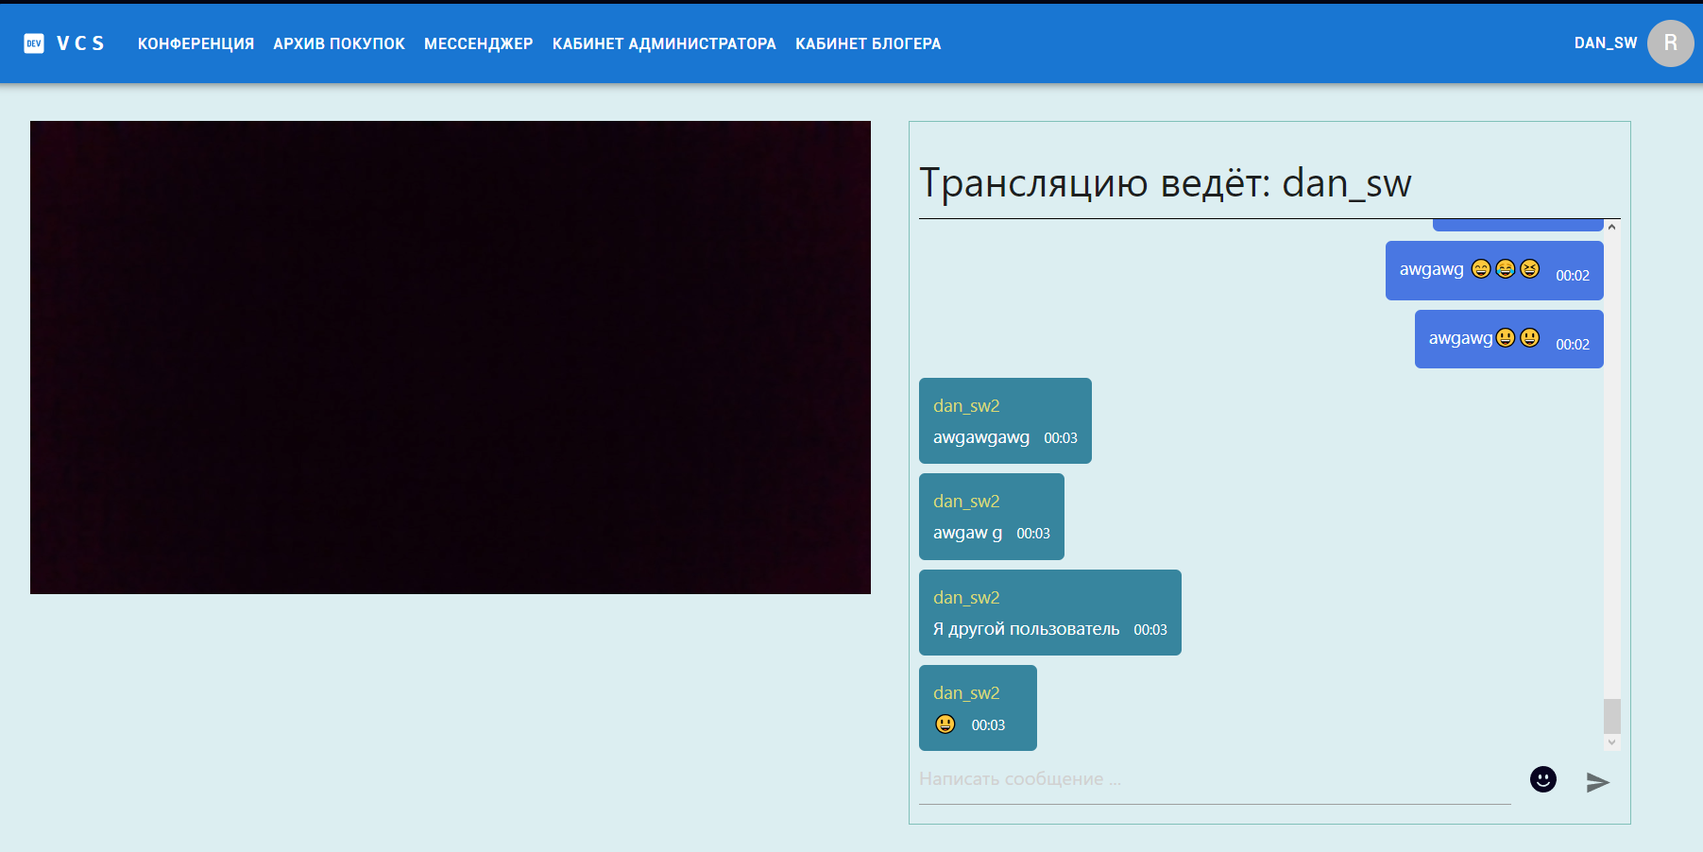

Рисунок 28 – Трансляция пользователя

В каждой трансляции есть общий чат, в который каждый может писать сообщения аналогично возможностям мессенджера.

Что можно добавить в трансляцию:

1. **Механизм передачи токенов** модели: на данный момент данный механизм отсутствует
2. **Уведомления о передачи** токенов модели
3. **Уведомления о присоединении** нового пользователя к комнате
4. **Запрос на индивидуальное общение** (приватная комната) с оплатой в токенах сразу